TEMA 01 – ACTIVIDAD DE EVALUACIÓN 02
Alumno: Pablo González García
C.F.G.S. Desarrollo de Aplicaciones Web – DAW2
Módulo: Diseño de Interfaces Web
Proyecto: Hard Enduro World Portal

1. Patrones de diseño utilizados y justificación
Para el diseño de la interfaz del sitio Hard Enduro World Portal, se han seleccionado los siguientes patrones de diseño web:
- Diseño en cuadrícula (Grid Layout):
Permite distribuir de forma clara las secciones de contenido (eventos, noticias, productos). Este patrón es ideal para una web informativa y visualmente equilibrada.
- Patrón F de lectura:
La estructura de las páginas sigue el recorrido visual natural del usuario: menú superior, banner principal, contenido en columnas y pie de página. Este patrón facilita la comprensión inmediata del contenido.
- Patrón de navegación persistente:
El menú principal permanece visible tanto en ordenador como en móvil, permitiendo un acceso rápido a las secciones más relevantes: Inicio, Quienes Somos, Contacto, Eventos y Tienda.
- Diseño responsivo (Responsive Design):
Se adapta automáticamente a diferentes dispositivos, garantizando una experiencia de usuario fluida en ordenadores, tabletas y móviles.
Justificación:
Estos patrones permiten una navegación intuitiva, una jerarquía visual coherente y una mejor retención del usuario, todo dentro del entorno temático del Hard Enduro, donde la fuerza, el dinamismo y la claridad son esenciales.

2. Logo, tipografía, colores y patrones
Logo:
El logotipo está basado en una tipografía robusta y angular con el texto “Hard Enduro World Portal”, acompañada de una silueta de moto off-road.
Simboliza fuerza, superación y aventura, valores centrales del Hard Enduro.
Se utiliza tanto en cabecera como favicon simplificado (solo la moto o la inicial “H”).
Tipografía:
- Titulares: Oswald Bold → fuente sans serif fuerte, ideal para títulos y menús.
- Cuerpo de texto: Open Sans Regular → moderna, legible y adaptada a lectura digital.
- Botones y destacados: Roboto Condensed → versátil y compacta para CTAs.
Estas tipografías garantizan legibilidad y coherencia entre dispositivos, transmitiendo una estética deportiva y moderna.
Colores:
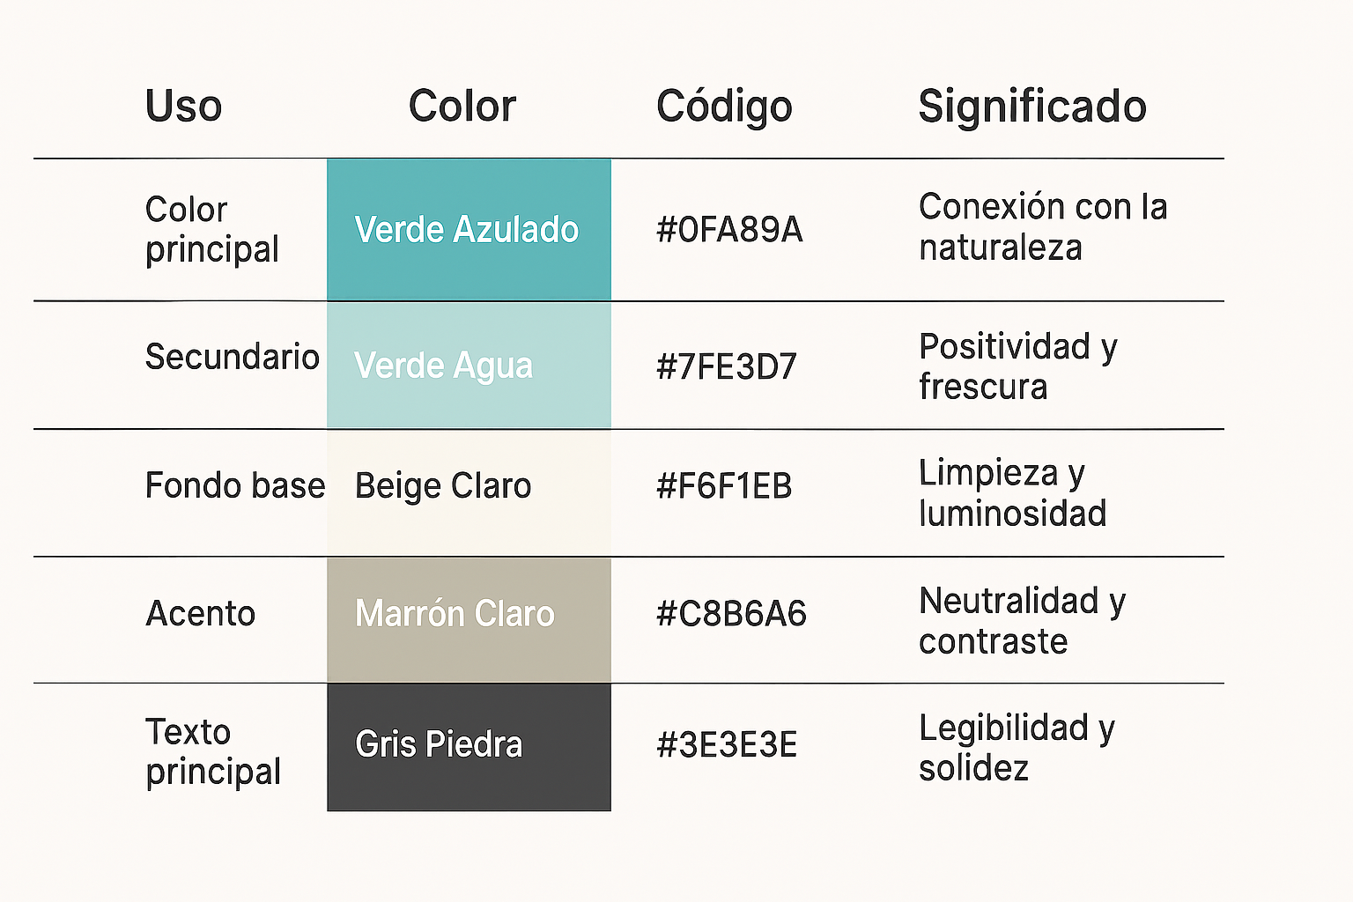

Justificación:
El rojo y el naranja evocan emoción y velocidad, asociados directamente con el motociclismo. El gris y blanco aportan equilibrio visual.

3. Mockups de interfaz
A continuación, se describen los 4 mockups solicitados.
(Las maquetas se realizarán en herramientas como Figma o Balsamiq y exportadas a PDF; cada una incluye versión escritorio y móvil.)
1 Página de Inicio
- Cabecera con logotipo, menú principal y buscador.
- Banner central con imagen de competición y botón “Ver Próximos Eventos”.
- Tres secciones inferiores:
  - Últimas noticias
  - Próximas carreras
  - Productos destacados (merchandising o equipamiento).
- Footer con redes sociales, selector de idioma (ES/EN) y aviso de cookies.
2 Página “Quiénes Somos”
- Imagen de fondo con pilotos y motos en acción.
- Bloques de texto: historia del portal, valores y objetivos.
- Cita destacada: “El Hard Enduro no es un deporte, es una forma de vida.”
- Enlaces a redes y formulario de suscripción al boletín.
3 Página de Contacto
- Formulario con campos: Nombre, Email, Asunto, Mensaje.
- Botón principal “Enviar mensaje”.
- Mapa o ubicación del evento más cercano.
- Enlaces rápidos a WhatsApp y redes sociales.
- Footer con aviso legal, privacidad y nombre del autor.
4 Listado y vista de producto
- Catálogo visual de productos (equipamiento, ropa, accesorios).
- Filtros por categoría, precio y marca.
- Cada tarjeta incluye imagen, nombre, precio y botón “Añadir al carrito”.
- Página de producto individual: descripción, galería de imágenes y reseñas.

4. Mapa de navegación e interacciones
El siguiente esquema muestra las conexiones e interacciones principales del prototipo:
[Inicio]
│
┌───────────────┼────────────────┐
│ │ │
[Quienes Somos] [Eventos/Productos] [Contacto]
│
[Vista Producto]
│
[Formulario Compra]
Mapa de navegación (propuesta)
- Inicio
  - Hero / CTA “Ver Próximos Eventos”
  - Últimas noticias (cards)
  - Próximas carreras (teaser cards)
  - Productos destacados (mini-catálogo)
  - Footer (políticas, idiomas, redes)
- Eventos
  - Listado de eventos (filtro por fecha / categoría)
  - Ficha de evento (galería, descripción, mapa, inscripciones, CTA “Ver detalles”)
  - Comentarios / noticias relacionadas
- Tienda (Productos)
  - Catálogo (filtros: categoría, marca, precio)
  - Ficha de producto (galería, descripción, precio, reseñas, añadir al carrito)
  - Carrito / Checkout (formulario compra, resumen, confirmación)
- Sobre Nosotros
  - Historia
  - Valores y objetivos
  - Equipo / colaboradores (fotos + mini bios)
  - Suscripción al boletín
- Blog / Noticias (opcional si hay contenidos frecuentes)
  - Listado de artículos
  - Ficha de artículo (autor, fecha, tags, comentarios)
- Contacto
  - Formulario de contacto
  - Mapa / ubicación de próximos eventos
  - Enlaces rápidos (WhatsApp, email)
- Elementos globales
  - Menú principal persistente (desktop + hamburguesa en móvil)
  - Buscador global (sugerido en cabecera)
  - Breadcrumbs en fichas de evento y producto
  - Footer con enlaces legales, selector idioma y iconos sociales clicables
Diagrama simple (texto):
Inicio
├─ Eventos
│ └─ Ficha Evento
├─ Tienda
│ ├─ Catálogo
│ └─ Ficha Producto → Carrito → Checkout
├─ Sobre Nosotros
├─ Noticias
└─ Contacto

Conexiones principales:
- Desde el menú superior se accede a todas las secciones.
- Los botones “Ver más” enlazan con la página de producto o evento detallado.
- El footer contiene enlaces comunes a redes, políticas y selector de idioma.
- En versión móvil, el menú se agrupa en un icono tipo “hamburguesa”.
Interacciones clave:
- Hover: cambio de color en botones (rojo → naranja).
- Scroll: animaciones suaves en banners y secciones.
- Click: navegación entre pantallas simulada mediante enlaces internos en el prototipo.

Conclusión
El proyecto Hard Enduro World Portal combina una identidad visual potente con una estructura web moderna y funcional.
A través de una paleta energética, una tipografía robusta y un diseño adaptable, la interfaz busca reflejar el espíritu competitivo y extremo del Hard Enduro, ofreciendo al usuario una experiencia clara, atractiva y coherente en cualquier dispositivo.

Version dos basado en lo hecho hasta ahora:
TEMA 01 – ACTIVIDAD DE EVALUACIÓN 02
Alumno
Pablo González García
Ciclo
C.F.G.S. Desarrollo de Aplicaciones Web – DAW2
Módulo
Diseño de Interfaces Web
Proyecto
Hard Enduro World Portal
1 Patrones de diseño utilizados y justificación
- Diseño en cuadrícula (Grid Layout) Permite distribuir secciones (eventos, noticias, productos) de forma clara y equilibrada, facilitando la lectura por tarjetas y bloques centrados.
- Patrón F de lectura La composición respeta el recorrido visual natural: cabecera → hero/banner → contenido principal en bloques → pie de página. Mejora la comprensión inmediata del contenido.
- Navegación persistente Menú principal accesible en todas las vistas (desktop y móvil). En móvil se presenta en versión compacta tipo hamburguesa para optimizar espacio.
- Diseño responsivo (Responsive Design) El contenido y las rejillas se adaptan a distintos anchos de pantalla (escritorio, tablet, móvil), manteniendo jerarquía y legibilidad.
Justificación Estos patrones garantizan una experiencia intuitiva y coherente con el espíritu del Hard Enduro: claridad, fuerza y dinamismo. La estructura en tarjetas y bloques centrados facilita la escaneabilidad y la conversión (CTAs visibles).
2 Logo, tipografía, colores y estilos
- Logo Texto “Hard Enduro World Portal” en tipografía robusta y angular, acompañado de una silueta de moto off-road. Uso en cabecera y versión simplificada para favicon (solo moto o la inicial “H”).
- Tipografías
  - Titulares: Oswald (o alternativa condensada tipo Poppins SemiBold)
  - Texto: Inter / Open Sans (legible en pantallas)
  - CTAs y botones: Poppins / Roboto Condensed (compacta y funcional)
- Esquema de color (paleta aplicada en el proyecto)
  - Color primario — Verde azulado profundo: #0FA89A (CTAs, enlaces activos)
  - Secundario — Azul/verde claro: #B3DDF2 (fondos suaves, estados hover)
  - Fondo base — Beige claro: #F6F1EB (lienzo principal)
  - Acento — Marrón claro: #C8B6A6 (detalles, separadores)
  - Texto principal — Gris piedra oscuro: #3E3E3E (legibilidad)
- Estilo visual y componentes
  - Layout centrado: todos los bloques principales (cabecera, hero, tarjetas, formularios y footer) alineados y centrados.
  - Tarjetas con radio suave, sombra sutil y bordes de color tenue.
  - Botones con microinteracciones (elevación y pequeño desplazamiento en hover).
  - Accesibilidad: contraste comprobado para texto y CTAs; foco visible.
3 Mockups de interfaz (descripción para el entregable de prototipos/Balsamiq)
Nota para el profesor: se entregan los bocetos (no la web). Cada mockup incluye versión escritorio y móvil.
- Mockup 1 — Página de Inicio
  - Cabecera centrada: logo, menú persistente, selector de idioma.
  - Hero/banner con imagen de competición y CTA “Ver Próximos Eventos” centrado.
  - Tres bloques en una fila (o columna en móvil): Últimas noticias; Próximas carreras; Productos destacados.
  - Footer centrado con redes sociales, selector de idioma y enlaces legales.
- Mockup 2 — Página Quiénes Somos
  - Imagen de fondo (pilotos en acción) con sección de contenido centrado encima.
  - Bloques: Nuestra Historia; Valores; Objetivo.
  - Cita destacada centrada: “El Hard Enduro no es un deporte, es una forma de vida.”
  - Formulario de suscripción al boletín y enlaces a redes (centrados).
- Mockup 3 — Página de Contacto
  - Formulario centrado: Nombre, Email, Asunto, Mensaje y botón “Enviar mensaje”.
  - Información de contacto y enlaces rápidos (WhatsApp, email, redes) presentados como tarjetas o botones centrados.
  - Zona de mapa / localización (imagen o placeholder) centrada en la pantalla.
- Mockup 4 — Catálogo y ficha de producto
  - Catálogo en rejilla centrada: tarjetas con imagen, nombre, precio y botón “Añadir al carrito”.
  - Filtros simples arriba (categoría, precio, marca) centrados o alineados al centro del contenedor.
  - Ficha de producto: galería centrada, descripción y reseñas en bloques apilados; CTA destacado.
4 Mapa de navegación e interacciones (versión final para el documento)
Estructura principal (texto para el entregable):
Inicio ├─ Eventos │ └─ Ficha Evento (galería, descripción, mapa, inscripciones) ├─ Tienda │ ├─ Catálogo (filtros: categoría, precio, marca) │ └─ Ficha Producto → Carrito → Checkout ├─ Sobre Nosotros │ ├─ Historia │ ├─ Valores │ └─ Equipo / Colaboradores ├─ Noticias / Blog └─ Contacto (formulario, mapa, enlaces rápidos)
Elementos globales
- Menú principal persistente (desktop + hamburguesa en móvil)
- Buscador global sugerido en cabecera (opcional para prototipo)
- Breadcrumbs en fichas de evento y producto
- Footer con enlaces legales, selector de idioma y iconos sociales
Interacciones clave (descritas para los bocetos)
- Hover: microcambios de color y elevación en botones y tarjetas.
- Click: navegación entre pantallas simulada mediante enlaces en el prototipo.
- Scroll: aparición y animaciones suaves en banners y secciones.
- Móvil: navegación compacta tipo hamburguesa; tarjetas apiladas verticalmente.

